Российская Федерация

Республика Калмыкия

Элистинское городское Собрание

пятого созыва

РЕШЕНИЕ № 12

19 марта 2015 года | заседание № 6 | г.Элиста

О внесении изменений в Генеральный план города Элисты

В соответствии с Федеральным законом от 6 октября 2003 года № 131-ФЗ «Об общих принципах организации местного самоуправления в Российской Федерации», Градостроительным кодексом Российской Федерации, учитывая результаты публичных слушаний, состоявшихся 22 июля 2014 года, 13 февраля 2015 года, заключения Комиссии по подготовке Правил землепользования и застройки города Элисты от 22 июля 2014 года, от 16 февраля 2015 года, предложения Администрации города Элисты, руководствуясь статьей 20 Устава города Элисты,
Элистинское городское Собрание решило:
1. Внести в карту планируемого размещения объектов (схему проектируемого состояния территории) Генерального плана города Элисты, утвержденного решением Элистинского городского Собрания от 1 июля 2010 года №1 (с изменениями от 25 апреля 2013 года №3, 26 сентября 2013 года №13, 28 ноября 2013 года №4, 26 декабря 2013 года №9, 27 марта 2014 года №14, 16 апреля 2014 года №4, 19 июня 2014 года №7, 24 июля 2014 года №5), следующее изменение:
включить в зону малоэтажной жилой застройки (до 3 эт.), исключив из промышленной зоны, земельный участок ориентировочной площадью 89 га, расположенный по адресу: город Элиста, восточная часть, согласно схеме №1 Приложения к настоящему решению;
включить в зону малоэтажной жилой застройки (до 3 эт.), исключив из зоны отводов под зеленые насаждения, земельный участок площадью 64695 кв.м., расположенный по адресу: город Элиста, ул. Строительная, западнее жилого дома № 62 «А», согласно схеме №2 Приложения к настоящему решению.
2. Администрации города Элисты разместить настоящее решение на официальном сайте Администрации города Элисты.
3. Настоящее решение вступает в силу со дня его официального опубликования в газете «Элистинская панорама».

Глава города Элисты,
Председатель Элистинского
городского Собрания В. Намруев

Приложение
к решению Элистинского городского Собрания
от 19 марта 2015 года № 12

Схема № 1
Выкопировка из схемы проектируемого состояния территории (проектный план) Генерального плана города Элисты, утвержденного решением Элистинского городского Собрания от 01.07.2010г. № 1

Генплан предлагаемые изменения Генлана
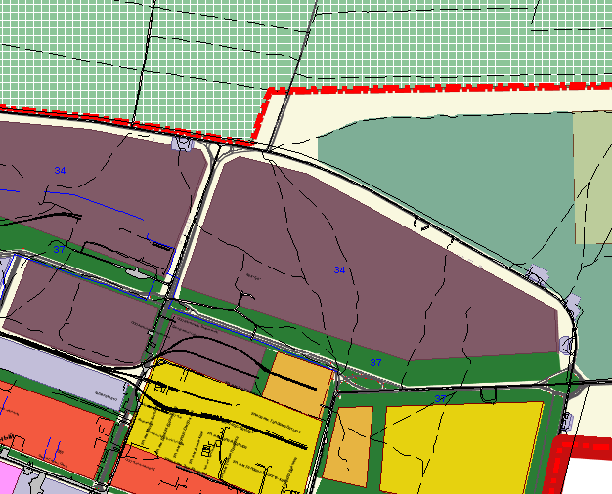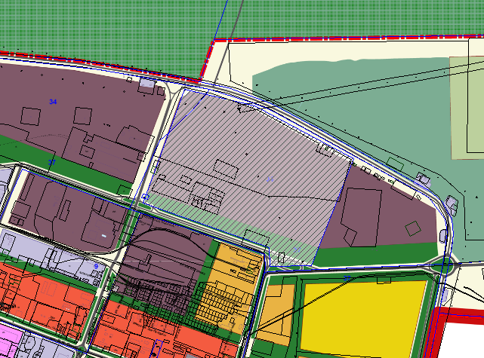

Схема № 2
Выкопировка из схемы проектируемого состояния территории (проектный план) Генерального плана города Элисты, утвержденного решением Элистинского городского Собрания от 01.07.2010г. № 1

Генплан | предлагаемые изменения Генплана

ПОЯСНИТЕЛЬНАЯ ЗАПИСКА
к проекту решения Элистинского городского Собрания
«О внесении изменений в Генеральный план города Элисты»

В соответствии с Градостроительным кодексом Российской Федерации подготовлен и вносится на рассмотрение Элистинского городского Собрания проект решения Элистинского городского Собрания о внесении изменений в Генеральный план города Элисты, утвержденный решением Элистинского городского Собрания от 01.07.2010 г. № 1.
Указанным проектом решения предлагается внести в карту Генерального плана города Элисты, утвержденного решением Элистинского городского Собрания от 01 июля 2010 года № 1, в части включения в схеме проектируемого состояния территорий Генерального плана Элисты:
1) земельного участка ориентировочной площадью 89 га., расположенного по адресу: город Элиста, восточная часть, в зону малоэтажной жилой застройки (до 3 эт.), с исключением из производственной зоны.
- земельного участка, площадью 64695 кв.м., расположенного по адресу: г. Элиста, ул. Строительная, западнее жилого дома № 62 «А», в зону малоэтажной жилой застройки (до 3 эт.), с исключением из зоны отводов под зеленые насаждения;
Также, учитывая обращения заинтересованных лиц, заключения Комиссии по подготовке Правил землепользования и застройки города Элисты, и в соответствии с Градостроительным кодексом РФ, подготовлен и предлагается на рассмотрение Элистинского городского Собрания соответствующий проект решения «О внесении изменений в Генеральный план города Элисты».
_____________________

